БЛОК № 7. 8. Коллективизация сельского хозяйства
Курс на коллективизацию, как традиционно считалось в отечественной историографии, был провозглашен на XV съезде ВКП(б) в декабре 1927 г. Однако в решениях съезда говорилось о развитии всех форм кооперации, а не одной (ставшей доминирующей позднее), производственной, т.е. колхозов. Поднимался также вопрос и о "наступлении" на кулачество, но речь о его ликвидации как класса не шла. Предполагалось вытеснение кулаков экономическими методами (применением налогов, изменением условий аренды земли и найма работников и т.д.). Но, как отмечалось выше, в 1928-1929 гг. был взят курс на свертывание нэпа и сплошную коллективизацию, поэтому решения XV съезда, по существу, были ревизованы. И.В. Сталин назвал это процесс "революцией сверху".
С весны 1928 г. началось форсированное создание колхозов. В 1929 г. был провозглашен лозунг, призывающий к сплошной коллективизации, а 7 ноября 1929 г. И.В. Сталин в статье "Год великого перелома"теоретически обосновал такую политику. Он утверждал, что в колхозы в массовом порядке пошли крестьяне-середняки (на самом деле их было всего 6-7% от общего количества крестьянства).
5 января 1930 г. было принято постановление ЦК ВКП(б) "О темпе коллективизации и мерах помощи государства колхозному строительству", в котором определялись сроки проведения сплошной коллективизации в стране. Северный Кавказ и Поволжье должны были завершить ее к весне 1931 г., Украина, Черноземные области, Урал и Сибирь - к весне 1932 г., остальные зерновые районы - к 1933 г.
30 января 1930 г. постановлением ЦК ВКП(б) было утверждено решение о ликвидации кулачества. Партийные директивы активно исполнялись на местах, что привело к быстрому увеличению числа колхозов и одновременному нарастанию недовольства крестьян проводимой политикой, осуществлявшейся преимущественно насильственными методами. Раскулачивание, конфискация имущества, аресты и высылки в отдаленные районы олицетворяли политику сплошной коллективизации. В стране нарастало массовое крестьянское недовольство. Опасаясь этого, 2 марта 1930 г. И.В. Сталин опубликовал статью "Головокружение от успехов", в которой осудил "перегибы" в колхозном строительстве и возложил вину за них на лестное руководство. Но по сути политика в отношении деревни и крестьянства осталась прежней.
7 августа 1932 г. вступило в действие постановление ЦИК и СНК СССР "Об охране имуществ государственных предприятий, колхозов и кооперации и укреплении общественной (социалистической) собственности", получившее в народе название "закон о колосках".Предусматривался расстрел за хищения в особо крупных размерах либо высылка сроком до 10 лет за хищения колхозного или коллективного имущества. На практике этот закон применялся без учета различий между крупными хищениями и мелкими кражами.
Одной из самых трагических страниц коллективизации стал голод 1932-1933 гг., охвативший Украину, Поволжье, Северный Кавказ, Южный Урал и Казахстан. Голодало, как впоследствии признал сам И.В. Сталин, 25-30 млн. человек. Такая ситуация сложилась из-за принудительного изъятия государством хлеба в деревне для экспорта и обеспечения нужд индустриализации. Сложившаяся обстановка тщательно скрывалась сталинским руководством как от своего народа, так и от всего мира. По разным оценкам, от голода в это время погибли от 3 до 8 млн. крестьян. Коллективизацию фактически пришлось приостановить.
В 1934 г. коллективизация возобновилась. На этом этапе развернули широкое "наступление" на крестьян-единоличников. Для них был установлен непосильный административный налог. Таким образом, их хозяйства подводились под разорение. У крестьянина оставалось два пути: либо идти в колхоз, либо уходить в город на стройки первых пятилеток. В феврале 1935 г. на II Всероссийском съезде колхозников был принят новый примерный устав сельскохозяйственной артели (колхоза), который стал рубежом в коллективизации и закрепил колхозы как основную форму сельскохозяйственного производителя в стране. Постепенно деревня смирилась с колхозным строем. К 1937 г. индивидуальное хозяйство фактически сошло на нет (93% всех дворов было объединено в колхозы).
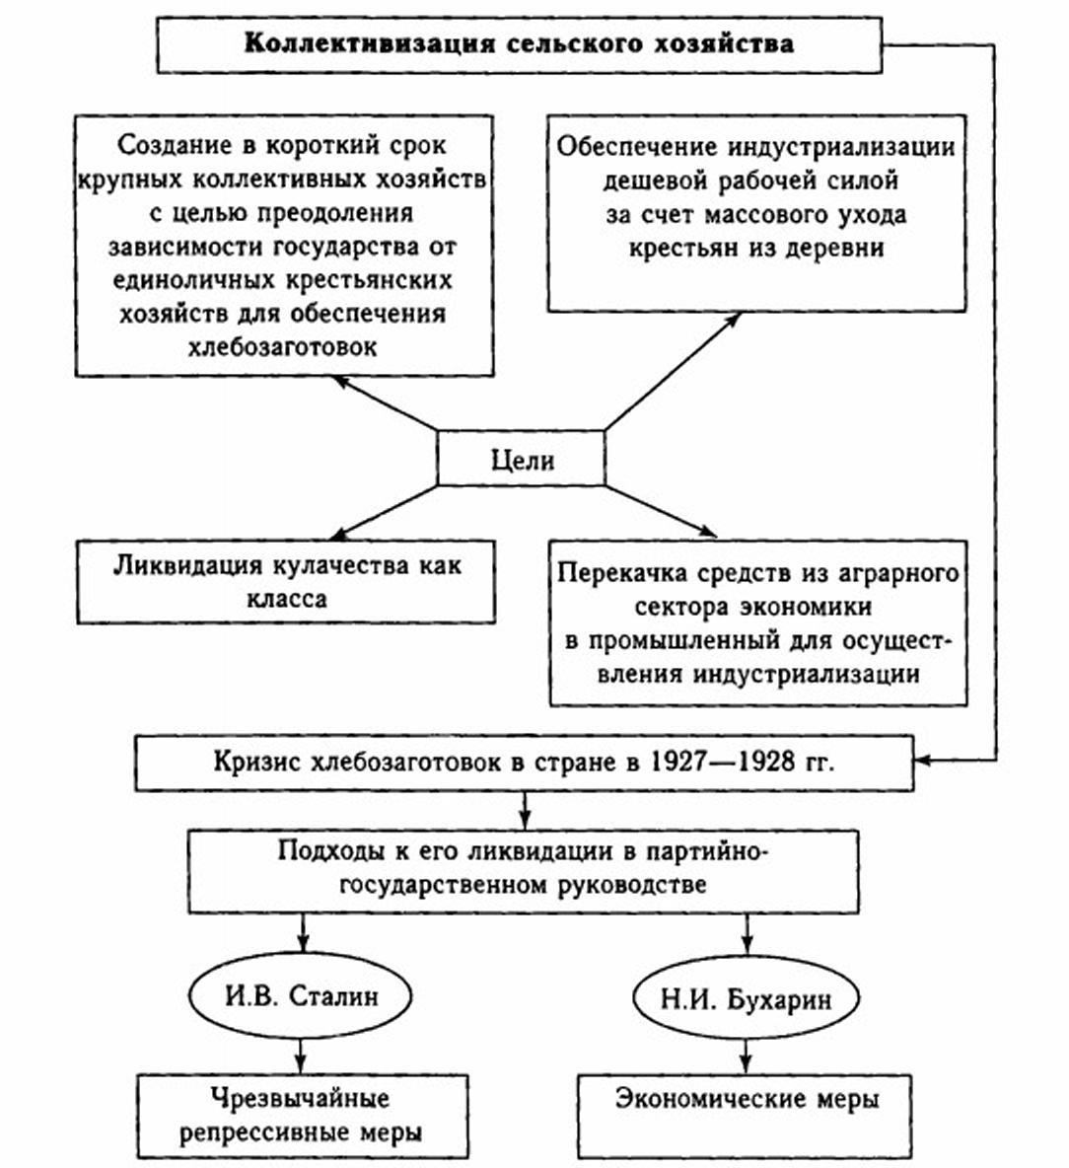
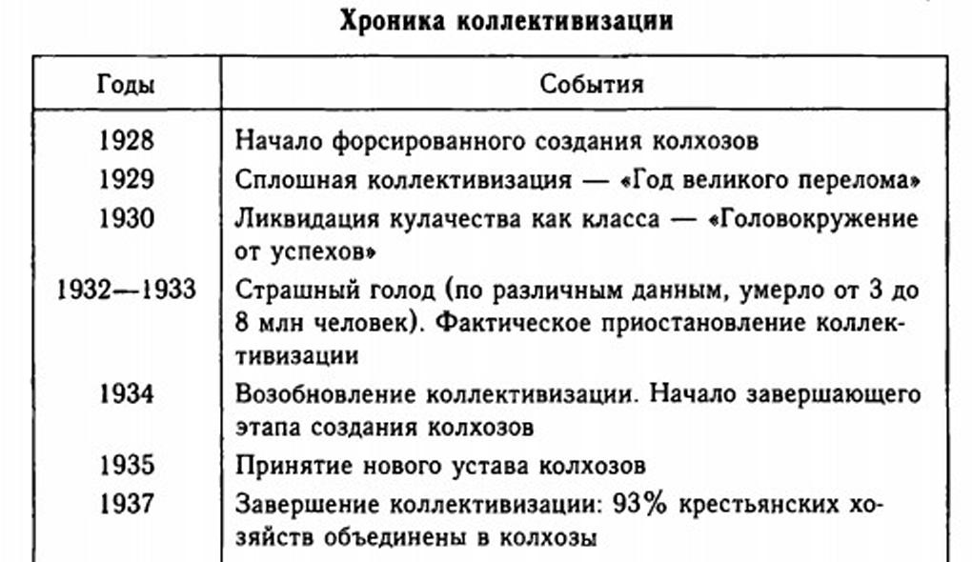

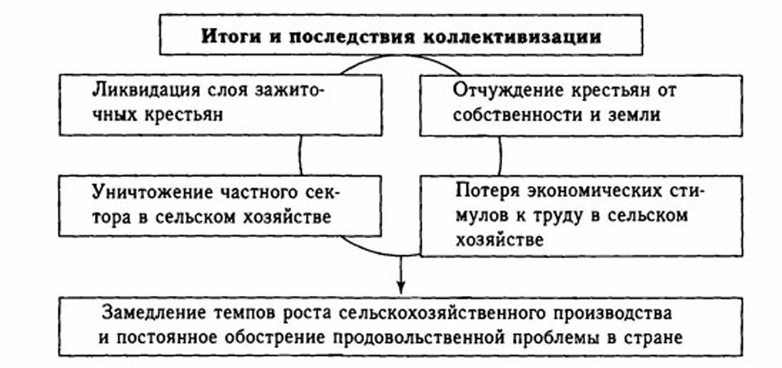

В 1934 г. коллективизация возобновилась. На этом этапе развернули широкое "наступление" на крестьян-единоличников. Для них был установлен непосильный административный налог. Таким образом, их хозяйства подводились под разорение. У крестьянина оставалось два пути: либо идти в колхоз, либо уходить в город на стройки первых пятилеток. В феврале 1935 г. на II Всероссийском съезде колхозников был принят новый примерный устав сельскохозяйственной артели (колхоза), который стал рубежом в коллективизации и закрепил колхозы как основную форму сельскохозяйственного производителя в стране. Постепенно деревня смирилась с колхозным строем. К 1937 г. индивидуальное хозяйство фактически сошло на нет (93% всех дворов было объединено в колхозы).
Коллективизация, по оценкам большинства историков, имела тяжелые последствия для страны. Был уничтожен слой зажиточных крестьян - кулаков, которые умели успешно работать на земле, ликвидировано до 15% хозяйств, признанных кулацкими, хотя, по данным переписи 1929 г., их было всего 3%.
Произошло отчуждение сельских жителей от собственности и результатов своего труда на земле. Сократились урожайность, поголовье скота, потребление продовольствия на душу населения. С 1928 по 1935 г. в стране действовала карточная система распределения продуктов среди населения.
Колхозы были лишены самостоятельности и являлись бесправным придатком административно-бюрократического аппарата власти. А обостренная продовольственная проблема при советской власти стала постоянным атрибутом существования наших людей.
Домашнее задание – найти ответы на контрольные вопросы.
КОНТРОЛЬНЫЕ ВОПРОСЫ
1.На каком съезде был взят курс на коллективизацию?
2.Что было осуществлено в результате коллективизации?
3.Какими методами предполагалось вытеснение кулаков на первоначальном этапе коллективизации?
4.Какие цели преследовала коллективизация?
5.Кто выступал за экономические меры ликвидации кризиса хлебозаготовок 1927-1928 гг.?
6.Когда началось форсированное создание колхозов?
7.Когда был провозглашен лозунг, призывающий к сплошной коллективизации?
8.К какому году мы можем говорить о завершении коллективизации?
9.Когда было принято постановление ЦК ВКП(б), в котором определялись сроки проведения сплошной коллективизации?
10.Когда было утверждено решение о ликвидации кулачества?
11.К чему привели партийные директивы в области сельского хозяйства в н. 1930-х гг.?
12.О чем говорилось в статье «Головокружение от успехов», опубликованной в марте 1930 г.?
13.В чем суть постановления ЦИК «закона о колосках»?
14.Когда в период коллективизации проявился повсеместный голод?
15.Из-за чего проявился голод в период коллективизации?
16.Когда было развернуто широкое "наступление" на крестьян-единоличников?
17.Что было закреплено уставом сельскохозяйственной артели (колхоза) в феврале 1935 г.?
18.Относительно какого времени мы можем говорить, что индивидуальное хозяйство в период коллективизации сошло «на нет»?
19.Какие последствия для государства, по оценкам большинства историков, имела коллективизация?
20.Каковы итоги коллективизации?
21.Когда в стране в период коллективизации действовала карточная система

